《操作系统》课程实验报告
实验名称 | Linux 下的C++开发 |  |  |  |  | 实验序号 | 2
姓 名 | 吕嘉欣 | 系院专业 | 信管 | 班 级 | 16 | 学 号 | 007
实验日期 | 2010年11月 |  | 指导教师 | 丘文峰 |  | 成 绩
一、实验目的和要求
1．了解Linux下gcc的使用
2．了解Linux下的C++开发
3．了解使用PThread开发多线程库
二、实验预习内容

三、实验设备
1. 硬件配置：
内存 ≥2GB
硬盘：≥ 8GB
- 软件配置： 操作系统 Windows 7
3. 软件： oracle VM VirtualBox、Red Hat Linux Server ISO安装软件包
4. 磁盘文件格式：NTFS, 以支持大的镜像文件
四、实验内容及步骤
1、启动上次实验导入到vdi 文件
2、根据实验书的步骤进行实验
3、分析实验结果和截图
4、填写实验报告
- 实验结果、分析与心得
第一个部分 编写第一个Linux C程序
（1）编写第一个Linux C程序
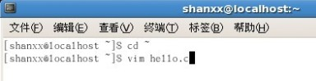

- 进入插入模式，敲入代码
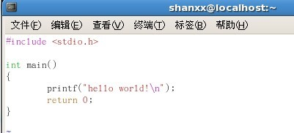

- 保存后回到terminal界面，输入gcc hello.c ，再输入./a.out
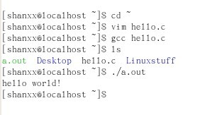

第二部分 POSIX线程库
- 使用vim pthread1.c 创建程序文件，并敲入代码
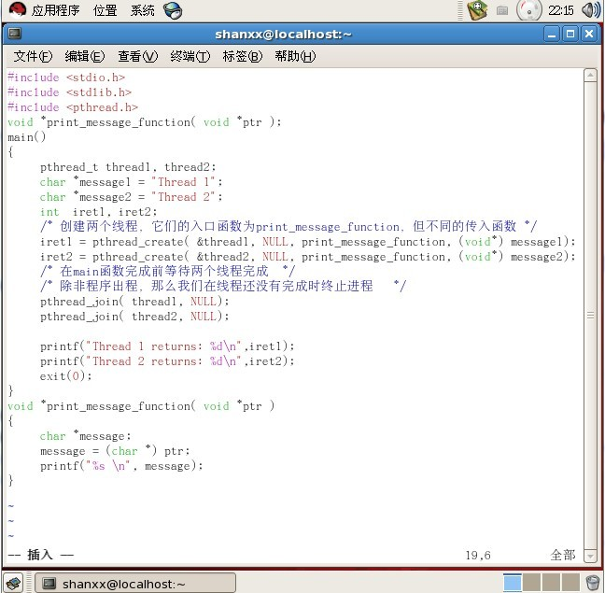

- 敲完代码后，回到terminal界面，编译 gcc -lpthread1.c，运行./a.out

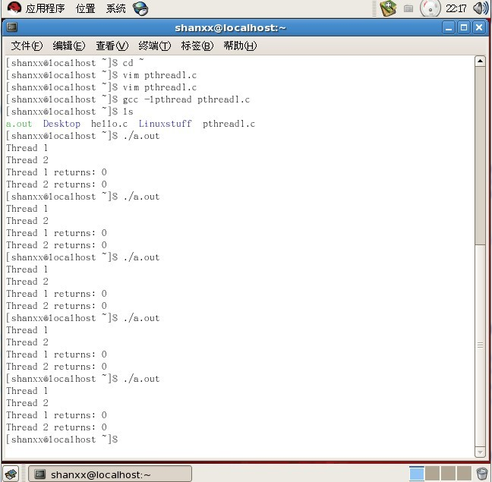

分析：
- 用vim命令可以打开一个文件，同时也创建了一个文件。
- 第二部分实验，编译gcc -lpthread1.c，多次运行./a.out，运行结果一样。
- 敲入代码如果错误，返回terminal后，用gcc命令编译，会提示错误的哪一行哪一列错误，从而提醒修改。
心得：
- 重新打开上次实验后的oracle VirtualBox ，不需要再次导入vdi文件，上次实验所创建的文件仍然在red hat linux系统里。
- 学会了Linux系统下简单的C++编程，并且知道如何用命令显示程序的输出结果。
教师评语：

成绩:

教师签字：

实验报告编写说明：

- 实验名称和实验编号：填写以所用实验指导书内容为准；
- 系院专业：填写学生所在的系院和专业中文名称，可以简述（如计算机科学与技术）；
- 班级：填写学生所在的自然班号（7位）；
- 实验目的和要求、实验项目摘要：填写以所用实验指导书内容为准；
- 实验预习内容：填写学生实验前所做的准备情况（包括资料查阅和上机预学）；
- 实验结果与分析：填写实验结果完成情况和实验中所遇问题及解决方法（或体会）；
- 成绩：由指导教师填写，采用中文五级制。

注：* 实验报告填写时，注意输入信息的字体格式（宋体、五号），如果用复制应采用选择性粘贴的 “无格式文本”方法完成；
* 实验结果文件另外送交存档（文件目录存储结构由指导教师指定）。

